Détecteur d’humidité dans le sol
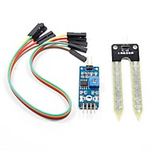
Quatre broches : A D GND VCC où A est une sortie analogique, D une sortie digitale dont le seuil est réglable par un potentiomètre situé sur le module. Exemple d’utilisation de la sortie analogique (brancher par exemple sur l’entrée A0 de l’Arduino) :

Code :
int valeur;

void setup()
{
Serial.begin(9600);
}

void loop()
{
int m;
valeur=analogRead(A0);
Serial.print(valeur);
m=map(valeur,1023,0,0,100);
Serial.print(" ");
Serial.print(m);
Serial.print(" %");
Serial.println();
delay(1000);
}

